Приложение 1
к распоряжению
администрации города
от _____________ № _________

СВЕДЕНИЯ
о границах публичного сервитута

Местоположение границ  публичного сервитута | Красноярский край, г. Красноярск, Свердловский район
Система координат | МСК-167, зона 4
Метод определения координат | аналитический метод
Площадь земельного участка | 291 кв. м
Средняя квадратическая погрешность положения характерной точки (Mt), м | 0,1
Обозначение характерных  точек границ | Координаты, м
Обозначение характерных  точек границ | Х | Y
1 | 628213.77 | 98056.61
2 | 628228.28 | 98053.84
3 | 628228.75 | 98055.78
4 | 628235.51 | 98054.49
5 | 628236.09 | 98054.38
6 | 628235.67 | 98052.35
7 | 628239.22 | 98051.60
8 | 628257.83 | 98047.76
9 | 628256.34 | 98040.84
10 | 628250.47 | 98042.07
11 | 628250.70 | 98043.14
12 | 628238.27 | 98045.67
13 | 628233.65 | 98046.64
14 | 628212.64 | 98050.71
1 | 628213.77 | 98056.61
Система координат: МСК 167

Схема расположения границ публичного сервитута

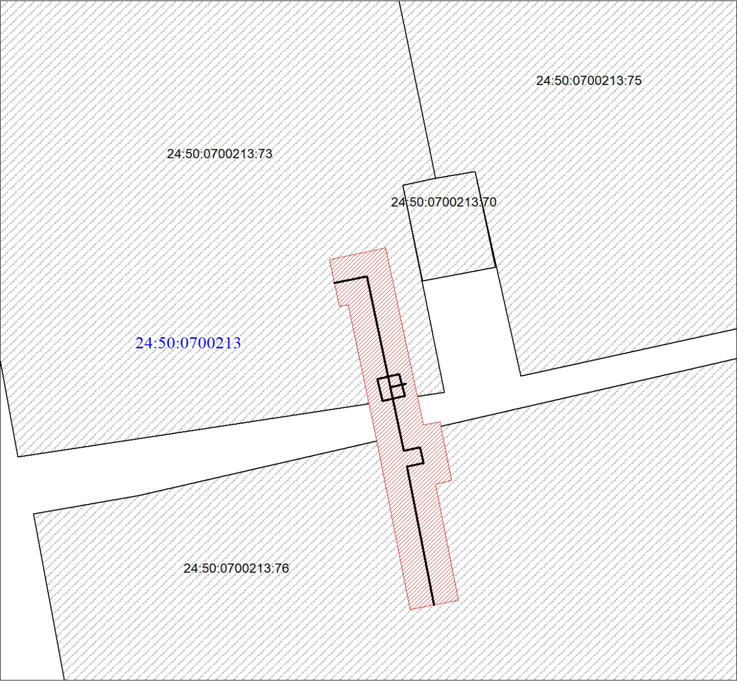
Масштаб 1:500
Условные обозначения:

 | – испрашиваемая часть земельного участка для участка тепловой сети «Реконструкция участка тепловой сети 2DN150 от ж/д 60лет Октября, 49 до ж/д Свердловская, 27»;
 | – часть границы, сведения ЕГРН о которой позволяют однозначно определить ее положение на местности;
:73 | – надписи кадастрового номера земельного участка;
24:50:0700213 | – обозначение кадастрового квартала;
 | – инженерное сооружение, в целях реконструкции которого установлен публичный сервитут.

